

实 验 报 告

实验3-数字证书及其应用

课程名称： | 信息系统安全
学生姓名： | 吴峻羽
学生学号： | 201630665892
学生专业： | 软件工程
开课学期： | 2018-2019 第二学期

软件学院
2019年3月

实验3-数字证书及其应用

地 点： | B7 楼 | 333 房； | 实验台号：
实验日期与时间： | 第8周 周四晚 |  | 评 分：
预习检查纪录： | 良好 |  | 实验教师： | 陈春华

- 实验过程与结果

PKI与数字证书
i-mec利用EasyRSA3作为工具，进行PKI系统构建，包括自签发CA与用于OpenVPN构建VPN网络的服务器证书与客户端数字证书。
EasyRSA3路径：/usr/local/pki/easyrsa3
配置文件：../easyrsa3/vars （备份在本文末）
CA公钥证书：../easyrsa3/pki/ca.crt
CA私钥证书：../easyrsa3/pki/ca.key （注意保护安全）
为保证安全，i-mec的PKI系统采用如下参数：
1）签名算法：SHA512RSA（RSA签名，SHA512哈希算法）
2）RSA密钥长度：2048
3）DH交换参数：2048
4）证书有效期：36500 （100年）

2.1 部署openVPN与easy-rsa

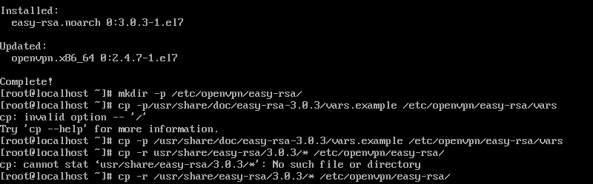
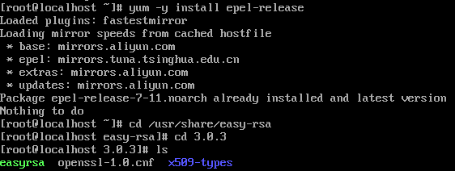

2.2 数字证书信息（默认）
配置vars信息
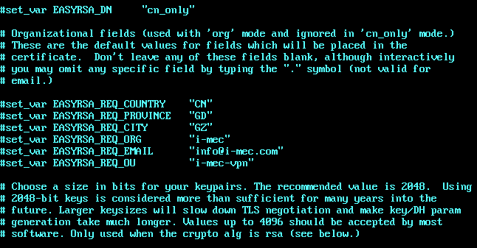
针对OpenVPN网络签发的证书，EASYRSA_OU 用途部门："i-mec-vpn"；
针对Web服务（HTTPS）签发的证书，EASYRSA_OU 用途部门："i-mec-webserver"；
数字证书的CommonName CN属性很重要（与证书系列号一样，需要设置为整个PKI系统中唯一值），需在签发具体证书过程中手动输入计划值。
在i-mec的PKI体系中，自签发CA证书ca.crt的CN值为“i-mec ca”，OpenVPN服务器证书的CN值为“vpnserver”；
在签发客户端证书中，先计划好CN值，作为该证书的唯一标识符，如“client”。
后下利用EasyRSA进行签发过程时，利用CN “client”作为参数进行操作，
以获取签发好的公钥证书：client.crt。

2.3 构建自签发CA
在按安全参数要求配置/usr/local/pki/easyrsa3/vars文件后，进行CA构建：
$ ./easyrsa init-pki
执行此步骤,将清理旧的签证内容并在/usr/local/pki/easyrsa3下创建文件夹 pki，便于 pki 的管理。
$ ./easyrsa build-ca nopass
（nopass 不是用密码保护CA私钥，无需在后续过程中频繁输入）
CommonName CN属性，输入：i-mec ca
将会在 pki 文件夹中生成 ca.crt,此为根证书，pki/private 目录下生成 ca.key， 此为 CA 的私钥。
其他证书如服务端和客户端证书均由此根证书进行签发。
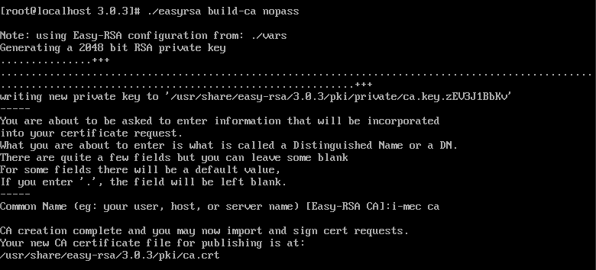
注意：必须严格保护pki/private的访问权限，和ca.key的安全！

2.4 签发OpenVPN服务端证书 vpnserver
为构建i-mec企业虚拟专业网络（VPN），利用EasyRSA3签发所需的OpenVPN服务端证书：
$ ./easyrsa gen-req server nopass
执行在 pki/reqs 目录下生成 server.req 证书签名请求；
CommonName CN属性，输入：vpnserver
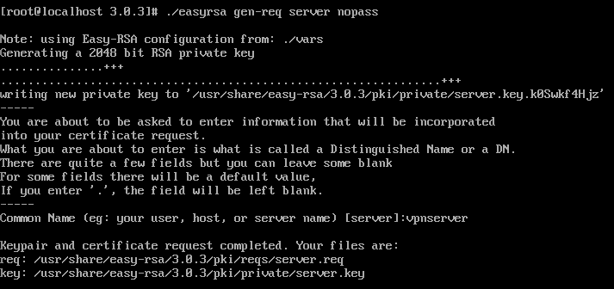
$ ./easyrsa sign-req server server
使用CA根证书对证书请求server.req进行签发。执行后便会在 pki/issued 下生成签发好的证书 server.crt。
对应私钥server.key在pki/private目录；
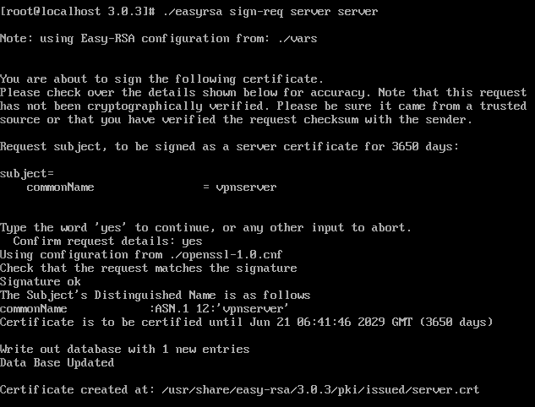

（注意：签发此证书需要保证 vars 下的 EASYRSA_NS_SUPPORT 参数为 yes, 用于支持TLS安全握手协议）
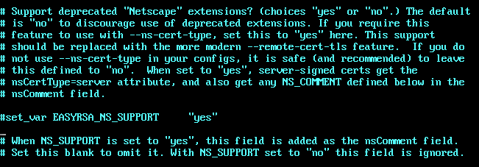

2.5 签发OpenVPN客户端证书 mulan.crt
为构建i-mec企业虚拟专业网络（VPN），利用EasyRSA3签发所需的OpenVPN客户端证书：
$ ./easyrsa gen-req mulan nopass // 生成证书请求 （去掉nopass，如果需要密码）
EASYRSA_REQ_OU 用途部门参数，请输入： i-mec-vpn（表示用于vpn组网的用途）
CommonName CN属性，输入：mulan
（需要修改签发有效日期可以修改 vars 的相关参数：EASYRSA_CERT_EXPIRE）
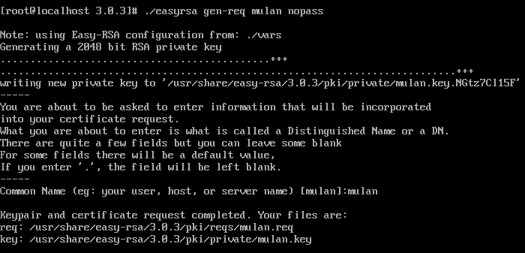
$ ./easyrsa sign-req client mulan // 签发证书
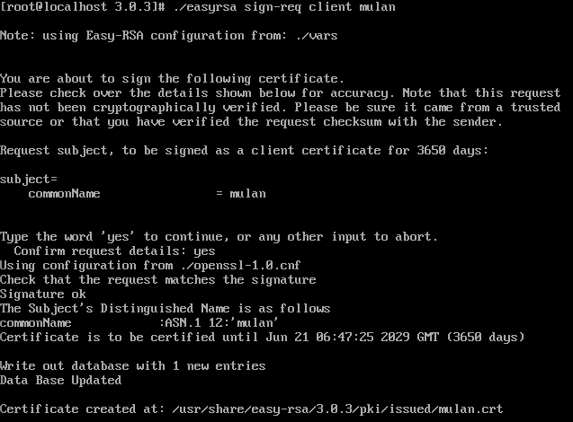
在pki/issued下生成公钥证书mulan.crt，在pki/private下生成私钥证书mulan.key

2.6 签发OpenVPN组网所需DH协议参数 dh2048.pem
OpenVPN利用SSL/TLS协议构建VPN网络，需为服务端与客户端预先共享DH密钥交换协议所需安全参数：
$ ./easyrsa gen-dh
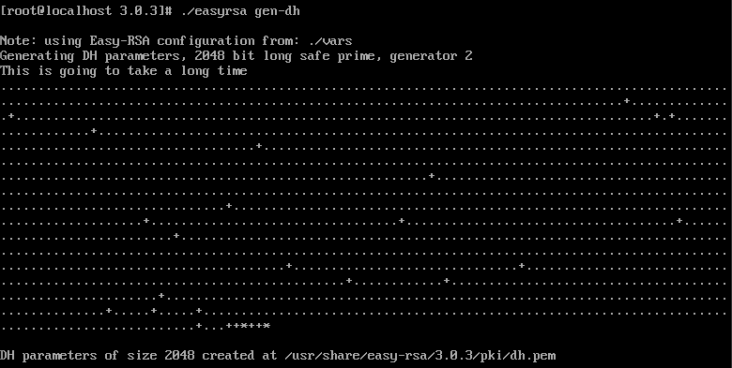
执行后再 pki 目录下生成 dh.pem参数;
DH参数长度与 EASYRSA_KEY_SIZE 此参数相关（ i-mec: 2048)，此参数生成过程较久。
$ mv dh.pem dh2048.pem // 重命名，提供2048长度信息

2.7 签发证书撤销列表 crl.pem
在某OpenVPN客户端证书（如revoke.crt)仍处于有效期内，为限制它加入PVN网络，可将其加入证书撤销列表crl.pem；OpenVPN服务端在验证一个客户端证书时，如果它在制定crl.pem中，将被拒绝加入VPN网络。
$ ./easyrsa revoke revoke // 默认路径：pki/issued/revoke.crt
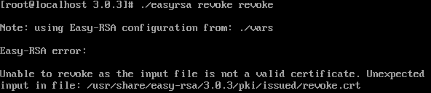
$ ./easyrsa gen-crl // 创建或更新现有crl.pem，默认路径：pki/crl.pem
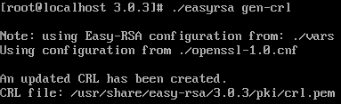
$ cp crl.pem crl20180320.pem // OpenVPN服务端使用crl20180320.pem，以便清晰crl列表的最后更新时间
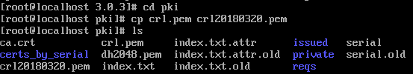

2.8 签发Web应用服务证书
HTTPs：HTTP over SSL/TLS，需要web服务端证书，可用EasyRSA进行签发：
假设服务站点的域名Domain Name：www.i-mec.com或www.i-mec.cn等，IP地址为47.104.188.30；
$ ./easyrsa gen-req web nopass // 生成证书签发请求
EASYRSA_REQ_OU 用途部门参数，请输入： i-mec-webserver
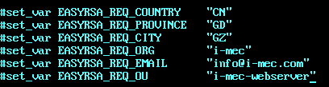
CommonName CN属性，输入：*.i-mec.* 或则 IP地址 47.104.188.30；
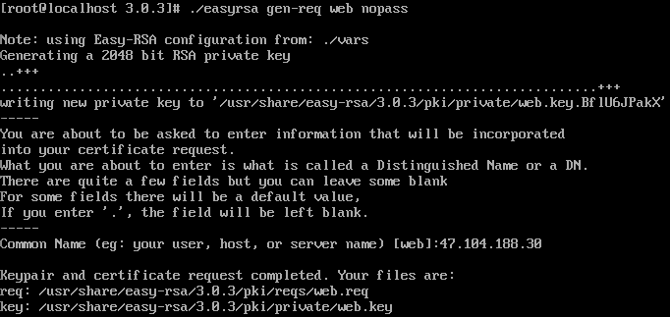
web 服务端证书的 CommonName CN 需要跟服务器的域名或 IP 一致；
因为浏览器访问网页时，会对 CommonName 进行验证,验证不通过,会提示连接不安全。
https://www.i-mec.com/path/.. : CommonName CN 填写 *.i-mec.* （域名通配）
https://47.104.188.30/path/.. : CommonName CN 填写 47.104.188.30 （IP）
$ ./easyrsa sign-req server web // 将在pki/issued生成web.crt公钥证书
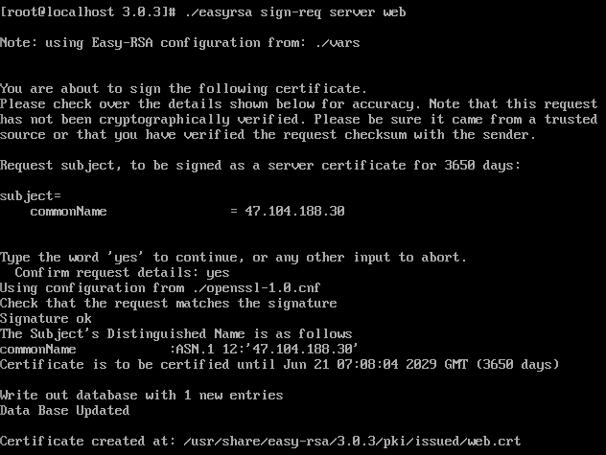

2.9 注意与其他
所签发的证书是否可用，将在3企业vpn方案的vpn组网的实际使用中进行验证。
在PKI系统中，所有私有均需由用户保密持有。

- 回答如下问题

- 举例说明现实生活中公钥密码与数字证书的应用，解析一下它的基本原理。

数字证书是能够提供网络上的数字身份认证，证明自己身份，识别对方身份；对网络上传输的信息进行加密和解密、数字签名和签名验证，确保网上传递信息的机密性、完整性。使用了数字证书，即使发送的信息在网上被他人截获，甚至丢失了个人的账户、密码等信息，仍可以保证用户账户、资金安全。
数字证书与公钥密码体制紧密相关。在公钥密码体制中，每个实体都有一对互相匹配的密钥：公开密钥（Pubic Key公钥）和私有密钥（Private Key私钥）。公开密钥为一组用户所共享，用于加密或验证签名，私有密钥仅为证书拥有者本人所知，用于解密或签名。
当发送一份秘密文件时，发送方使用接收方的公钥对该文件加密，而接收方则使用自己的私钥解密。因为接收方的私钥仅为本人所有，其他人无法解密该文件，所以能保证文件安全到达目的地。
用户也可以用自己的私钥对信息进行处理，由于私钥仅为本人所有，所以能生成别人无法仿造的文件，也就形成了数字签名。同时，由于数字签名与信息的内容相关，因此，一份经过签名的文件如有改动，就会导致数字签名的验证过程失败，这样就保证了文件的完整性。
以数字证书为核心的加密传输、数字签名、数字信封等安全技术，使得在Internet上可以实现数据的真实性、完整性、保密性及交易的不可抵赖性。
在政府机关信息化建设中，电子公文受到广泛使用。通过电子公文来实现单位内部及单位之间流转传达各种文件，实现无纸化的公文传递、发布，可以有效提高行政办公效率。在电子商务应用中，电子合同等电子文书同样受到广泛使用。为更好体现这些电子文档作为正式公文的权威性和严肃性，它们常常需要“加盖”电子形式的图章印记或显现电子形式的手写签名笔迹，从形式上符合传统习惯。当接受方对电子文件进行阅读和审批时，就需要确认电子文件以及上面的公章图片的真实性、可靠性，防止电子印迹被冒用，造成严重事故。
应用数字证书可以提供可信电子印迹，通常是采用数字签名技术完成的。通过数字签名，可以将签名人的身份信息不可抵赖地集成在电子印迹中，从而保证了电子印迹的权威性和可靠性。

